Ракита-МК
Каналообразующее оборудование
Оборудование ”Ракита–8МК” предназначено для создания внутризоновых цифровых сетей связи. Представляет собой универсальное каналообразующее оборудование цифровых систем передачи с импульсно-кодовой модуляцией (ИКМ). Предназначено для объединения/разделения 420 основных цифровых каналов (ОЦК) и каналов, образованных на их базе, а также сигналов цифровых стыков E1, E2, в сигнал третичного сетевого стыка со скоростью передачи 34368 Кбит/c (E3) и модуляции этим сигналом промежуточной частоты (ПЧ) 70 МГц.
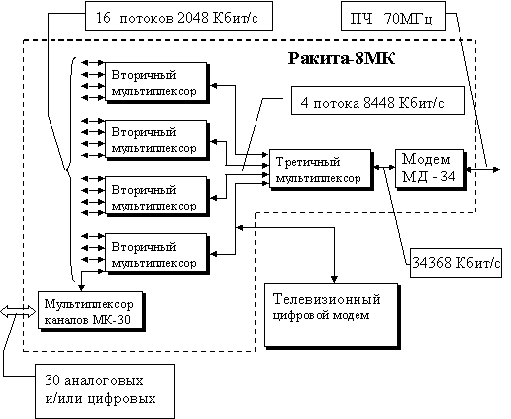

Оборудование “Ракита-МК” обеспечивает организацию:
- модуляцию/демодуляцию цифрового потока E3 в ПЧ 70 МГц;
- мультиплексирование потоков E1, E2 и индикацию ошибок;
- каналов тональной частоты (ТЧ);
- цифровых каналов со скоростью передачи 64 кбит/с ;
- двухпроводных каналов для подключения к абонентской линии АТС ;
- двухпроводных каналов с передачей сигналов индукторного вызова;
- каналов коллективного пользования
- функциональный контроль и телеконтроль оборудования на магистрали.
Состав оборудования
- модем МД-34 (МД-17) с мультиплексорами Е3/Е2/Е1
- мультиплексор каналов МК-30 до 30 каналов ТЧ, СЛ, ПА, ОЦК в количестве 1-15 в зависимости от заказа
- шкаф унифицированный
- комплект цифровой передачи ТВ "TLS4000TV" (при организации до 4 каналов ТВ в одном РЛ стволе

РАДИОРЕЛЕЙНОЕ ОБОРУДОВАНИЕ
«РАДИУС», «РАДИУС-8М»
Новое поколение СВЧ оборудования, предназначенного для внутризоновой цифровой либо аналоговой сети связи и сети подачи сигналов телевизионных программ на передающие антенны, которое заменит в производстве оборудование второго поколения типа «Курс-8», «Курс-8М». В приемопередающей аппаратуре «Радиус», «Радиус-8М» широко применяется тонкопленочная технология гибридных интегральных схем. Использование перспективных отечественных проводниковых приборов обеспечивает высокую надежность аппаратуры и малые затраты на эксплуатацию.
На радиорелейных линиях «Радиус», «Радиус-8М» в одной системе резервирования могут работать совместно цифровые и аналоговые стволы.

ОСНОВНЫЕ ХАРАКТЕРИСТИКИ ОБОРУДОВАНИЯ «РАДИУС», [«РАДИУС-M»]
Диапазон рабочих частот | 7.9-8. 4ГГц
Число стволов на РРЛ | от 1 до 8
Типовое число стволов на РРЛ | 4
Модуляция радиосигнала
в цифровом стволе | 4-позиционная ОФМ
в аналоговыхх стволах и низкоскоростных цифровых | ЧМ
Пропускная способность:
цифрового ствола | 34,368 Мбит/c
аналогового ТФ ствола | 120-720 каналов ТЧ
аналогового ТВ ствола | 1 видео и 4 звуковых канала
Удельные потери в волноводном тракте | 0.04 дБ/м
Коэффициент шума приемника, не более | 4 дБ
Мощность передатчика, не менее | 0.2[0.5] Вт
Затухание сигнала в фильтрах и элементах внутреннего тракта на пролет | 4.5 дБ
Нестабильность частоты гетеродинов | 10х10⁻⁶
без термостатов | 20х10⁻⁶
КСВН входа и выхода | 1.15
Порог включения замещающего генератора приемника, не более | -114 дБВт
Визометрические отношения сигнал/шум при уровне сигнала -67 дБВт, не менее | 80 дБ
Допустимый диапазон напряжений питания | от -20 В до –72 В
Мощность потребляемая приемопередатчиком | не более 15 Вт
Масса статива приемопередатчика | 45 кг
Габариты статива, мм | 120х225х1800

